
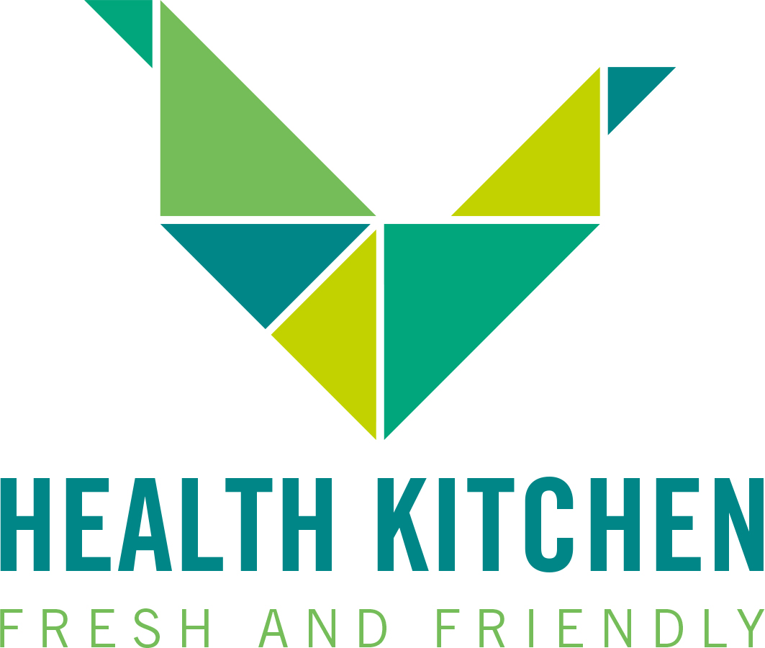
Gastronomie
Speiseplan Health Kitchen O11
KW 7 | 09.02.-13.02.2026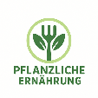

Montag: Tortellini Verdura mit einer
winterlichen Zitrus- und Salbei-Sauce mit Walnüssen und Ricotta
dazu Salat
Allergene: Gluten, Lactose
Dienstag: Linsen-Süßkartoffel Pfanne
mit Spinat, Ingwer und geräuchertem Tofu
dazu Salat
Allergene: Gluten

Mittwoch: Grüne Gemüse Lasagne
mit Mozzarella überbacken, dazu Salat
Allergene: Gluten, Lactose
Donnerstag: Süßkartoffel aus dem Ofen mit Avocado Sour Creme
mit Rohkostsalat (Rot-, Weißkraut & Karotten)
und gerösteten Sonnenblumenkernen
Allergene: Gluten
Freitag: Linsen Kokos Curry Dal
mit Karotten, Schwarzen Bohnen, Grünkohl, würzigem Naanbrot
und Salat
Allergene: Gluten

